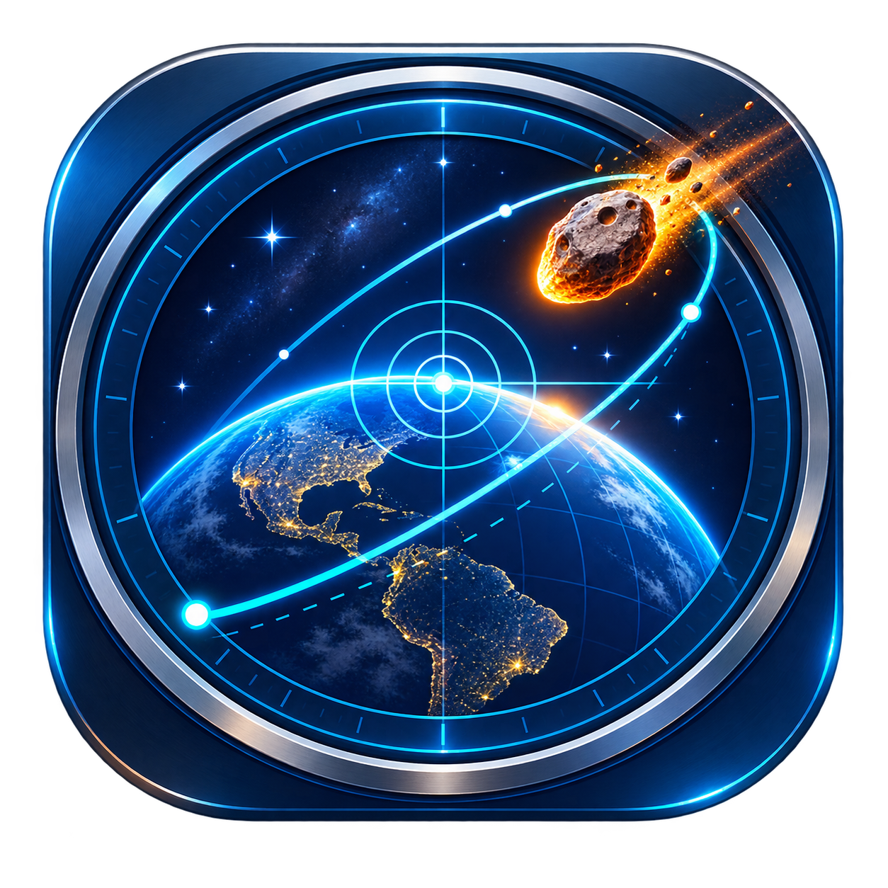

Manual de usuario NEOMapper
  - Consulta astronómica y planificación de observaciones.
Versión 4.2.5 Windows Septiembre de 2026

Este manual sigue el flujo actual del NEOMapper: seleccionar un objeto, consultar sus datos, evaluar eventos de altitud y orbitales, configurar mapas, generar animaciones y exportar informes.

Uso científico responsable. El NEOMapper ayuda a la planificación y difusión. Confirmar observaciones críticas con fuentes oficiales y no utilizar el programa como único sistema para decisiones de seguridad.

Contenido y flujo de trabajo
El programa organiza el trabajo en seis pestañas, siempre visibles en la columna lateral.
Orden | Pestaña | Objetivo
1 | Objeto | Ingrese la designación y la fecha, busque, use favoritos y trace el Sistema Solar.
2 | Información de observación | Genere gráfico de altitud, ventana de observación y resumen orbital.
3 | capas | Defina instante, tipo de mapa, capas y efemérides abiertas.
4 | Animación | Establezca el intervalo, el paso, la velocidad y el formato de salida.
5 | Ajustes | Configura ubicación, hora, idioma, unidad, imagen y límites.
6 | En | Consulta versión, créditos, canal AstroNEOS y ayuda contextual.

Flujo recomendado
- Abra Configuración y confirme la ubicación, UTC o LOCAL, idioma y unidad de distancia.
- En Objeto, ingrese la designación y fecha de observación y haga clic en Buscar.
- Vaya a Información de observación, genere el gráfico de altitud y, si lo desea, el Resumen orbital.
- En Capas, confirma la fecha y hora, elige el mapa y haz clic en Generar mapa.
- Utilice Animación cuando necesite seguir la evolución a lo largo del tiempo.
Los botones azules indican acciones principales. Durante consultas y representaciones, realice un seguimiento del mensaje central y de la barra de estado inferior.

Instalación y primeros ajustes.

Instalador
Descargue el archivo NEOMapper-4.2.5-Windows-x64-Setup.exe de la página oficial de lanzamientos. Ejecute el instalador y abra el programa a través del menú Inicio o el acceso directo opcional del Escritorio.

Edición portátil
Extraiga todo el contenido de NEOMapper-Windows-x64.zip a una carpeta y ejecute NEOMapper.exe. No muevas simplemente el ejecutable, ya que depende de la carpeta interna con la que viene.

Advertencia de Windows
La versión 4.2.5 no tiene firma digital. Windows puede mostrar una advertencia de reputación. Confirme que el archivo proviene de la página oficial y compare su SHA 256 con SHA256SUMS.txt.

Antes de la primera búsqueda
- Abra Ajustes y revise la ubicación de referencia.
- Elija UTC o LOCAL; Esta selección afecta a las entradas y horas mostradas.
- Elija AU o km para todas las distancias astronómicas.
- Mantenga HD para mayor velocidad; use FHD, 2K o 4K solo cuando sea necesario.
Las consultas requieren internet. NEOMapper prueba primero JPL Horizons y utiliza MPES de Minor Planet Center como contingencia cuando corresponde.

Pestaña Objeto
Esta es la entrada de la secuencia. Ingrese una designación reconocida, como 99942, 1P o 2026 RW3, seleccione la fecha y haga clic en Buscar.
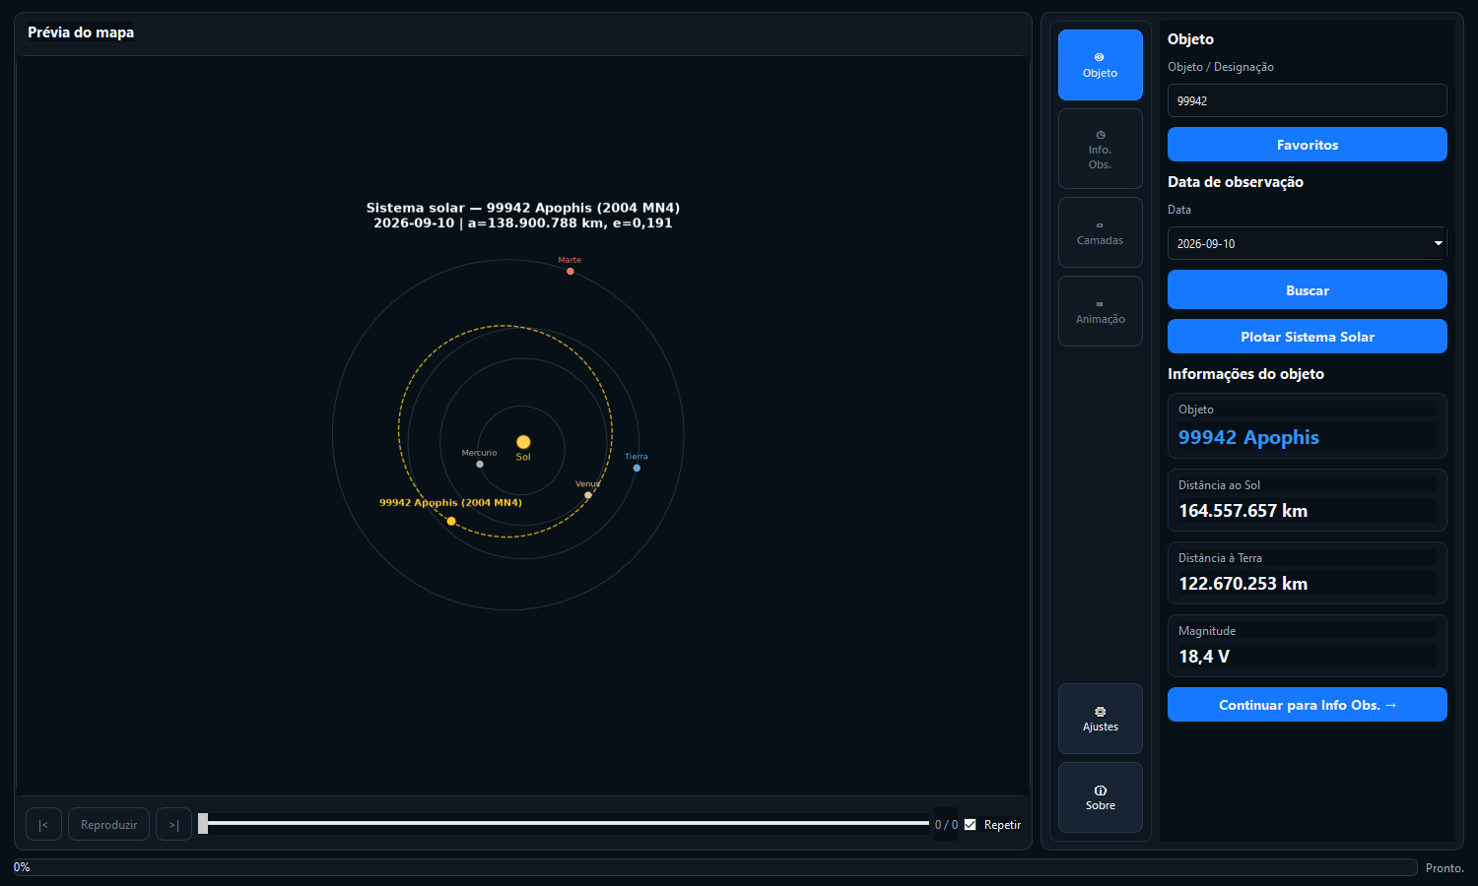
Figura 1 Pestaña Objeto de la versión 4.2.5

Resultado de la búsqueda
Una búsqueda correcta muestra el nombre resuelto, la distancia al Sol, la distancia a la Tierra y la magnitud. También habilita Trazar el sistema solar y Continuar a Información de observación. Cambiar el objeto o la fecha invalida el resultado anterior y requiere una nueva búsqueda.

Trazar el sistema solar
El esquema utiliza la posición heliocéntrica y la órbita osculadora del objeto en la fecha seleccionada. Los planetas y los objetos aparecen en la misma proyección de la eclíptica. El dibujo sirve a un contexto geométrico; no es una integración numérica de la órbita futura.

Favoritos
El botón Favoritos siempre está disponible. La ventana guarda la designación, el nombre y las notas en la computadora y no inicia una consulta de red.
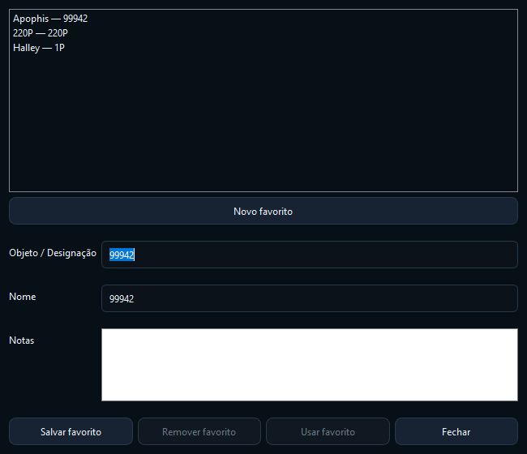
Figura 2 Registro y selección de favoritos
- Para registrarse, haga clic en Nuevo favorito, complete los campos y elija Guardar favorito.
- Para actualizar, seleccione una entrada, cambie el nombre o las notas y guárdela nuevamente.
- Para completar la pestaña Objeto, seleccione la entrada y haga clic en Usar favorito.
- Para eliminar, seleccione la entrada y haga clic en Eliminar favorito.
Al guardar la misma designación nuevamente se actualiza el registro existente. Nuevo favorito limpia el formulario para que se pueda registrar otro objeto.

Pestaña Información de observación
Esta pestaña reúne la planificación de la noche. El gráfico de altitud y el Resumen orbital tienen botones independientes.
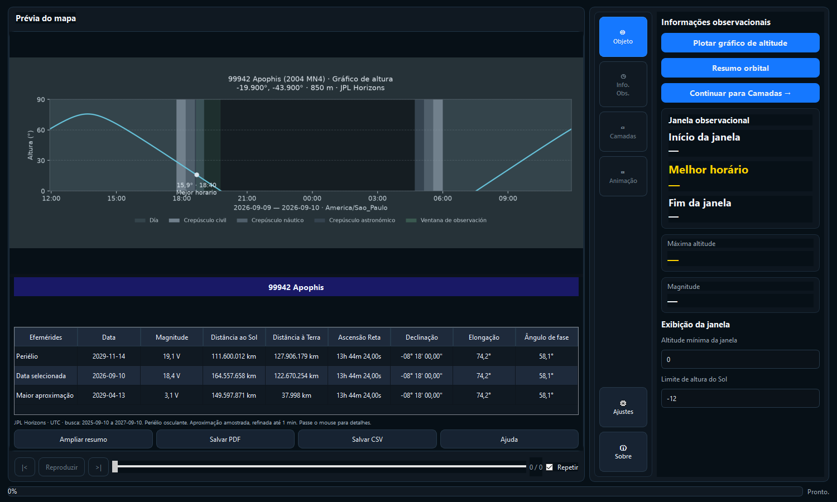
Figura 3 Gráfico de altitud y resumen de orbitales en el panel central

gráfico de altitud
Trazar un gráfico de altitud de consulta de 24 horas en muestras de cinco minutos. El gráfico muestra la altitud del objeto, los rangos diurnos y crepusculares y la ventana que cumple con los umbrales elegidos. El panel lateral recibe el inicio, el mejor tiempo, el final y la altitud máxima de las mismas muestras.
- La altura mínima de ventana define la elevación mínima aceptable para el objeto.
- El límite de altura del sol define la oscuridad requerida; -12 grados corresponde al crepúsculo náutico.
- Mostrar Luna aparece debajo del gráfico y alterna la curva de la luna sin volver a calcular el objeto.

Resumen orbital
El resumen orbital se puede utilizar incluso sin generar el gráfico de altitud. Durante el cálculo, el programa muestra el resumen orbital de cálculo debajo del gráfico o en el centro del área de vista previa.
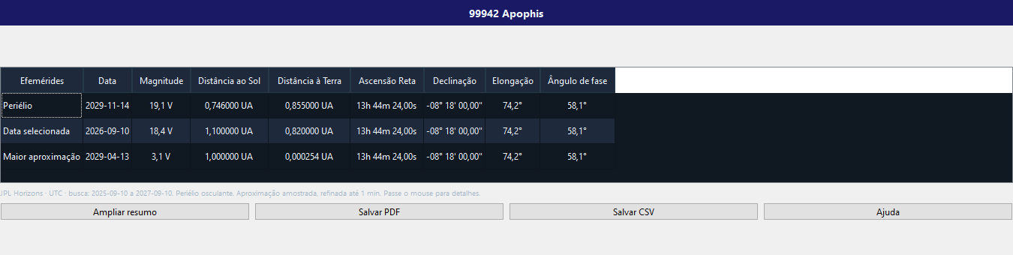
Figura 4 Resumen de orbitales ampliado en unidades astronómicas
Línea | Significado
perihelio | El paso más cercano al Sol proporcionado o refinado para la solución orbital.
Fecha seleccionada | Efemérides en el instante elegido para el mapa.
Acercamiento más cercano | Distancia más corta a la Tierra encontrada en el rango informado en la tabla.

La tabla incluye magnitud, distancias, ascensión recta, declinación, alargamiento y ángulo de fase. La cola PA aparece sólo para los cometas. Las distancias siguen UA o km definidos en Configuración.

Largos periodos
Para la mayoría de los objetos, la aproximación más cercana se busca dentro de más o menos 365 días de la fecha seleccionada. Para órbitas con períodos largos, como 1P Halley, el período osculador localiza el siguiente paso y se consulta Horizons a su alrededor. El rango realmente buscado aparece debajo de la tabla. El resultado no representa la distancia más corta de toda la órbita.
- Ampliar resumen abre la misma tabla en una ventana más grande.
- Guarde PDF y guarde CSV para exportar datos ya calculados sin volver a consultar.
- La ayuda abre explicaciones de términos y convenciones científicos.

Pestaña Capas
Las capas controlan el tiempo y el contenido del mapa. La fecha inicialmente proviene de la pestaña Objeto, pero se puede cambiar aquí sin modificar la fecha de búsqueda original.
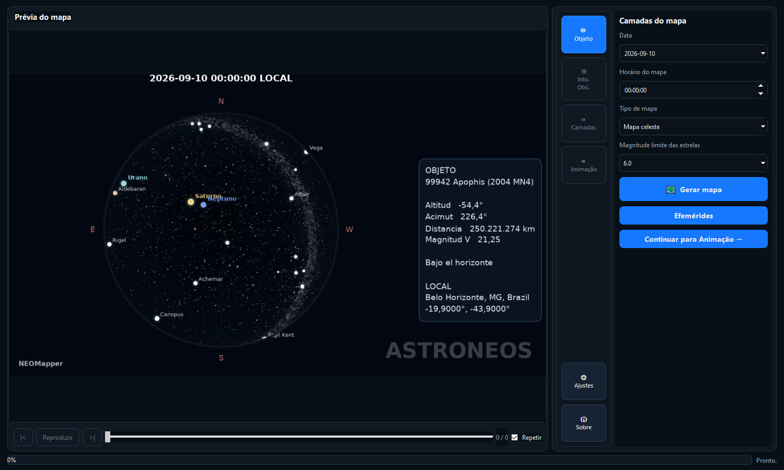
Figura 5 Capas con el tipo Sky Map

Mapa de visibilidad
Muestra en qué regiones el objeto está sobre el horizonte y le permite combinar día y noche, crepúsculo civil, náutico y astronómico, terminador, punto de referencia, líneas de altitud y marco de ventana de observación.

mapa celeste
Muestra el cielo de la ubicación configurada. El centro representa el cenit y el borde, el horizonte. La magnitud límite controla cuántas estrellas aparecen. El objeto no se dibuja artificialmente en el horizonte cuando está por debajo de cero grados.

Generar mapa
Confirme fecha, hora y tipo y haga clic en Generar mapa. El mensaje central informa el paso actual. El PNG se guarda automáticamente en la carpeta del objeto y se muestra en la vista previa.

Efemérides e informe
El botón Efemérides está en la pestaña Capas. Ingrese el intervalo solicitado y acceda a la ventana de efemérides. El límite máximo de filas se define en Configuración y se verifica antes de la consulta.
- La Ascensión Recta se muestra en horas, minutos y segundos.
- La declinación se muestra con signo, grados, minutos y segundos.
- El movimiento aparece en segundos de arco por minuto y el ángulo de posición se mide de norte a este.
- La magnitud V o magnitud total del cometa T se identifica en la tabla.
Ver informe genera una vista previa en PDF de todas las páginas. En la vista previa, utilice Guardar PDF, Imprimir PDF o Cerrar. Para guardar e imprimir se utiliza el informe ya elaborado y no se repite la consulta.
Los informes de efemérides utilizan horas UTC. Verifique el objeto, rango, número de líneas y origen antes de archivar o imprimir.

Pestaña Animación
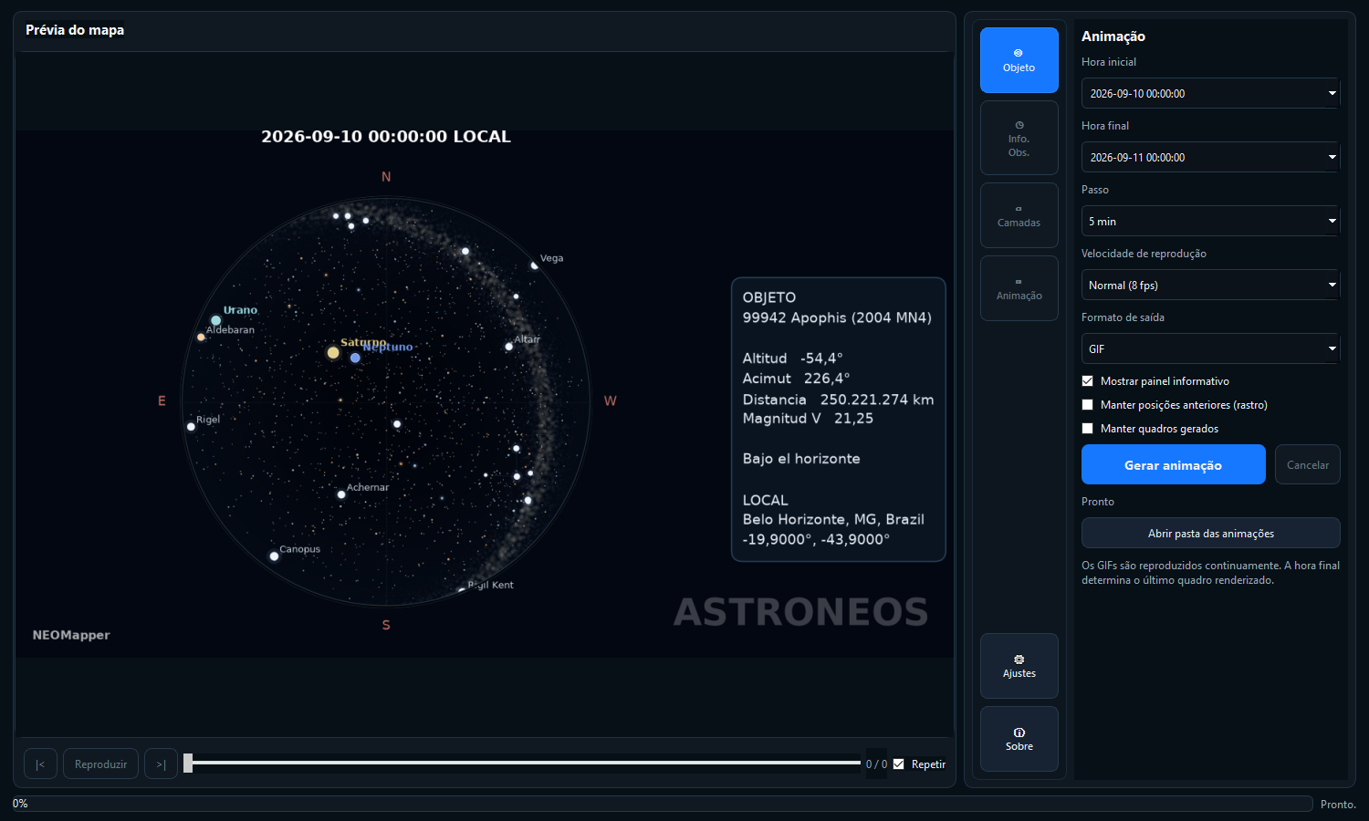
Figura 6 Controles de animación actuales
Control | Usar
Hora de inicio y finalización | Definen el rango en modo UTC o LOCAL elegido en Configuración.
Paso | Acepta minutos, hora, día, semana, mes o año; Los pasos más pequeños generan más fotogramas.
Velocidad | Controla la reproducción y velocidad del GIF o MP4, sin cambiar los tiempos calculados.
Formato | Genera cuadros GIF, MP4, ambos o solo PNG.
Panel informativo | Incluye datos de objetos en el producto visual.
Camino | Mantiene posiciones anteriores del objeto en el mapa del cielo.
Mantener marcos | Conserva los PNG individuales después de la animación.

Al generar animación se valida previamente el número de fotogramas. Cancelar detiene una generación en progreso. El progreso aparece en el panel y en la barra inferior. Al abrir la carpeta de animaciones se muestra el directorio de salida del objeto.

Reproductor
Después de generar, use Reproducir, Fotograma anterior, Fotograma siguiente, Control deslizante y Repetir. Los GIF exportados se repiten continuamente. En el mapa del cielo, la secuencia utiliza una ventana continua sobre el horizonte y finaliza cuando el objeto ya no es visible.

Pestaña de configuración
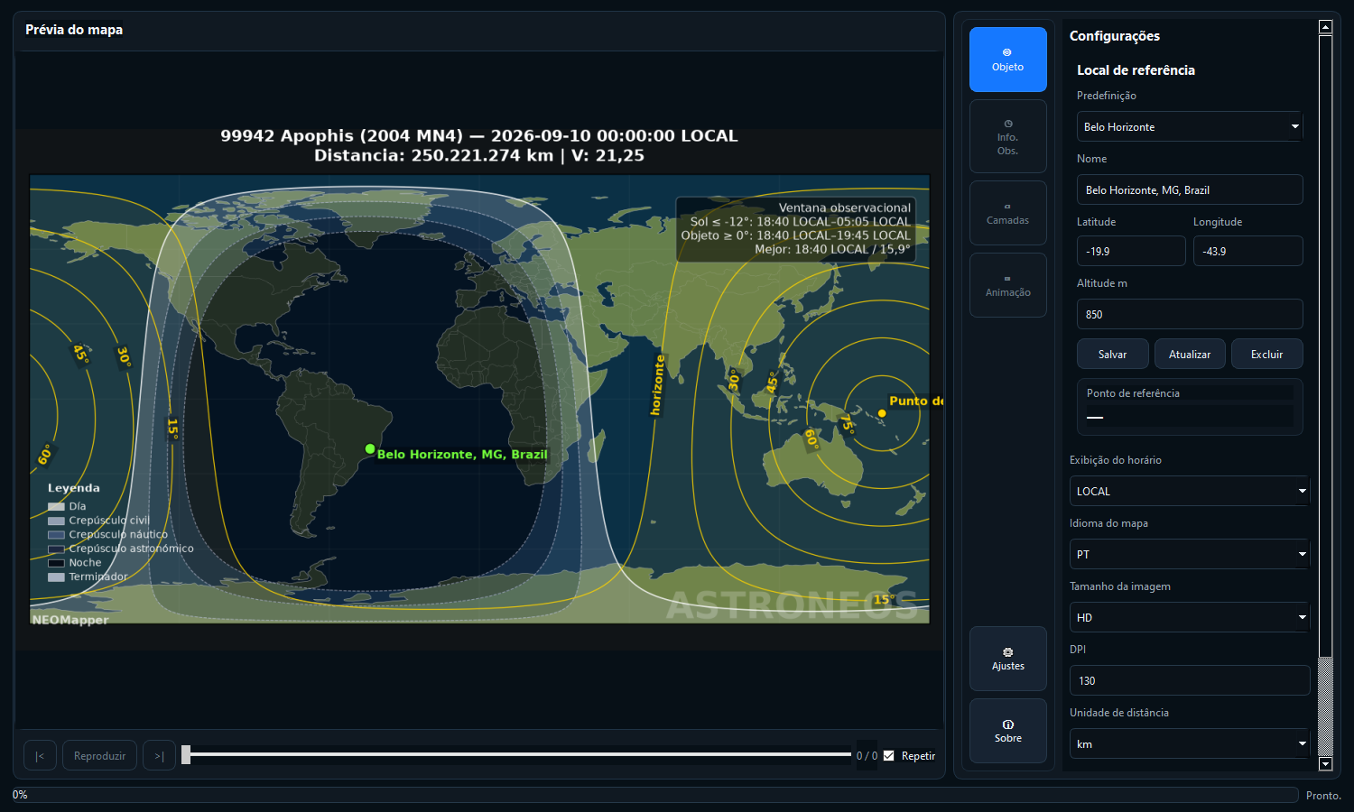
Figura 7 Ubicación de referencia y preferencias combinadas en Configuración

Ubicación de referencia
La ubicación define el horizonte topocéntrico, la zona LOCAL y el punto de referencia. Elija un ajuste preestablecido o ingrese el nombre, la latitud, la longitud y la altitud en metros.
Acción | Resultado
Ahorrar | Crea un nuevo ajuste preestablecido con los valores dados.
Para actualizar | Anula los valores del ajuste preestablecido seleccionado.
Borrar | Elimina un ajuste preestablecido creado por el usuario.
Costumbre | Utiliza coordenadas sin depender de un ajuste preestablecido guardado.

La latitud positiva indica norte; la longitud positiva indica el este. Revise las señales y la altitud antes de interpretar el horizonte o la hora local.

Preferencias y límites
Ajuste | Efecto
Visualización de la hora | UTC o LOCAL para entradas, títulos y fechas mostradas.
Idioma del mapa | EN, PT o ES para interfaz, mapas, ayuda e informes.
Tamaño de imagen | HD, FHD, 2K o 4K; Los tamaños más grandes requieren más memoria y tiempo.
PPP | Establece la densidad del archivo renderizado.
unidad de distancia | AU o km en tarjetas, mapas, Sistema Solar, resumen y nuevas animaciones.
Límite de fotograma | Detiene las solicitudes excesivas de animación antes de renderizar.
Límite de efemérides | Detenga los pedidos con demasiadas líneas antes de realizar la consulta.

Las preferencias se guardan automáticamente. Al cambiar la unidad se actualizan las tarjetas y gráficos estáticos ya cargados; Es necesario volver a generar animaciones antiguas para cambiar sus textos.

UTC y LOCAL
UTC es la escala de presentación universal. LOCAL utiliza la zona determinada por las coordenadas del observador. Cuando planifique una observación cerca de la medianoche, verifique la fecha completa que se muestra, ya que la conversión puede cambiar el día calendario.

Pestaña Acerca de y Ayuda
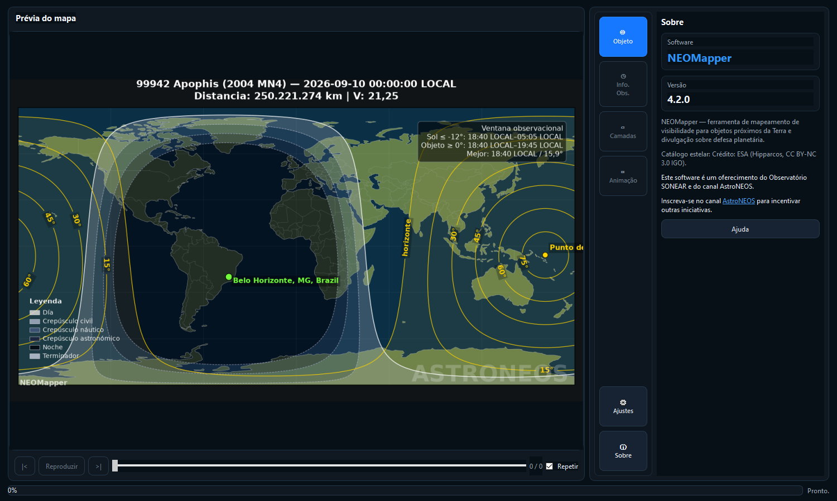
Figura 8 Acerca de con versión, créditos y acceso a ayuda
Acerca de presenta la versión instalada, el propósito del software y los créditos del catálogo Hipparcos. El subconjunto estelar está acreditado a la ESA y está sujeto a la licencia CC BY NC 3.0 IGO.
NEOMapper es presentado por el Observatorio SONEAR y el canal AstroNEOS. El enlace de suscripción abre el canal en su navegador predeterminado.

ayuda contextual
El botón Ayuda abre un glosario con ascensión recta, declinación, alargamiento, ángulo de fase, PA de cola, magnitud, tiempos, referencias de resumen orbital, límites de observación y unidades. Los encabezados y las celdas científicas también tienen explicaciones flotantes.
La ayuda sigue el idioma seleccionado en Configuración.

Archivos y datos de usuario
NEOMapper escribe configuraciones, favoritos, registros y productos fuera de la carpeta instalada.
Contenido | Ubicación predeterminada
Ajustes | %LOCALAPPDATA%\NEOMapper\NEOMapper_config.ini
Favoritos | %LOCALAPPDATA%\NEOMapper\favorites.json
Mapas y animaciones. | %LOCALAPPDATA%\NEOMapper\output\<objeto>-<fecha>
Registros | %LOCALAPPDATA%\NEOMapper\logs

Cada carpeta de salida combina una designación segura para Windows con la fecha de generación local. Se reúnen imágenes, gráficos y animaciones de un mismo objeto y día.

Privacidad y red
La aplicación no tiene cuenta propia ni telemetría. Al consultar un objeto envía la designación, hora y parámetros necesarios a JPL Horizons o Minor Planet Center. Los registros de errores están en la computadora y pueden contener detalles técnicos de la consulta.

Solución de problemas
Síntoma | Acción recomendada
Objeto no encontrado | Revise la designación y conexión. Espere y vuelva a intentarlo si el proveedor no está disponible.
Botones siguientes deshabilitados | Haga clic en Buscar nuevamente después de cambiar el objeto o la fecha.
Gráfico sin ventana verde | Revisar altitud mínima y límite solar; Es posible que el objeto no cumpla ambos criterios.
Retraso del resumen | La búsqueda puede consultar cientos de épocas y, en largos períodos, el próximo paso orbital.
No aparece una aproximación más cercana | La tabla compacta debe mostrar tres filas; Maximice la ventana y confirme que está utilizando la versión 4.2.5.
Mapa del cielo sin objeto. | Comprueba la altitud. Debajo del horizonte, el marcador no se desplaza artificialmente hacia el borde.
Animación rechazada | Aumente el tono, disminuya el intervalo o aumente conscientemente el límite de fotograma en Ajustes.
MP4 falla | Consulta el registro de animación y prueba GIF; Es posible que el codificador no esté disponible.
momento inesperado | Confirme UTC o LOCAL y revise la latitud y longitud del observador.
La computadora portátil no se abre | Extraiga el ZIP completo y guarde NEOMapper.exe en la carpeta interna.

Referencia rápida
Objetivo | Camino
Objeto de consulta | Objeto → designación y fecha → Buscar
Guardar objeto | Objeto → Favoritos → Nuevo favorito → Guardar favorito
Ver órbita | Objeto → Buscar → Trazar el sistema solar
Planifica la noche | Información de observación → límites → Trazar gráfico de altitud
Calcular eventos | Información de observación → Resumen orbital
Resumen de exportación | Resumen calculado → Guardar PDF o Guardar CSV
Generar mapa | Capas → fecha y hora → tipo → Generar mapa
Ver efemérides | Capas → Efemérides → Ver informe
Crear animación | Animación → rango y paso → Generar animación
Cambiar ubicación | Configuración → Ubicación de referencia
Cambiar idioma o unidad | Configuración → Idioma del mapa o Unidad de distancia
Consultar términos | Acerca de → Ayuda o Resumen de Orbital → Ayuda

Limitaciones
- No existe un banco de efemérides local completo; la mayoría de las consultas dependen de la red.
- Las órbitas y las predicciones futuras pueden cambiar cuando los proveedores actualicen la solución orbital.
- La aproximación más cercana al resumen es válida para el rango mostrado, no para todo el historial del objeto.
- El programa no controla telescopios y no publica productos directamente en la web.
Fin del Manual de Usuario NEOMapper 4.2.5

